1. - Fotel tapicerowany z drewnianymi nogami
Wyposażenie pokoje nauki – 24 szt.
Fotel posiada:
- Siedzisko i oparcie w formie kubełka ze zintegrowanymi podłokietnikami – kubełek wykonany z polipropylenu i pianki wylewanej w formie jednolitego odlewu
- Siedzisko, oparcie i podłokietniki w całości tapicerowane
- Podstawa na 4 nogach drewnianych, dębowych, połączonych z siedziskiem rurami stalowymi 18x2,5mm, malowanymi proszkowo w tym na czarny mat.
- Stopki polipropylenowe do twardych powierzchni.

Krzesło tapicerowane tkaniną o parametrach :
- Skład: 100% poliester
- Gramatura: 310 g/m2
- Ścieralność : 100 000 cykli Martindala,
- Niepalność : wg normy EN 1021-1, EN 1021-2
- Kolorystyka: tkanina tapicerska - do wyboru 15 kolorów z wzornika producenta.

Posiadane dokumenty, które należy złożyć wraz z ofertą:
- Wytrzymałość: wg normy PN-EN 16139

Zdjęcie poglądowe:
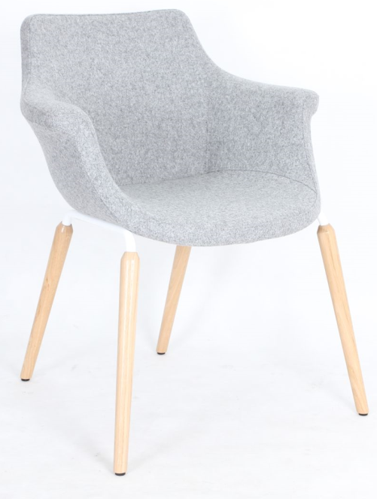

Wybarwienie tapicerek i elementów stalowych oraz drewnianych do uzgodnienia z Zamawiającym przed realizacją zamówienia.

2. - Fotel kubełkowy tapicerowany na 4 metalowych nogach
Korytarze – 16 sztuk

Parametry:
Wymiary:
· Wysokość siedziska: 475 mm
· Wysokość całkowita: 770 mm
· Szerokość siedziska: 500 mm
· Szerokość oparcia: 500 mm
· Głębokość siedziska: 470 mm
· Głębokość całkowita: 590 mm
· Szerokość całkowita: 670 mm
Budowa:
· Kubełek w pełni tapicerowany, oparcie ze zintegrowanymi podłokietnikami i dołączonym siedziskiem.
· Oparcie płynnie przechodzi w podłokietniki tworząc kształt zbliżony do półkola. W widoku bocznym zauważalne odchylenie oparcia do tyłu oraz obniżenie wysokości podłokietników w kierunku przedniej krawędzi siedziska.
· Szkielet oparcia wykonany z 8-warstwowej sklejki bukowej o grubości 9 mm, pokryty gąbką ciętą trudnopalną o grubości 20-40 mm i gęstości 50 kg/m3 z przodu oraz grubości 10 mm i gęstości 35 kg/m3 z tyłu.
· Szkielet siedziska wykonany z 12-warstwowej sklejki bukowej o grubości 18 mm, pokryty gąbką ciętą o grubości 45 mm i gęstości 40 kg/m3.
· Na wewnętrznej części oparcia widoczne dwa wyraźne przeszycia, biegnące w kierunku siedziska.
· Możliwość wyboru innego koloru tego samego rodzaju tkaniny dla przedniej i tylnej części kubełka.
· 4 nogi wykonane ze stalowej rury o przekroju Ø22x2 mm. Nogi malowane proszkowo, w tym na kolor czarny mat.
· Stopki przegubowe poziomujące, wykonane z czarnego tworzywa.
· Kolorystyka – tkanina tapicerska - do wyboru z 12 kolorów z wzornika producenta.
Fotel tapicerowany tkaniną o parametrach:
· Skład: 100% poliester
· Gramatura: 366 g/m2
· Ścieralność: ≥155 000 ± 5 000 cykli Martindala,

Zdjęcie poglądowe:

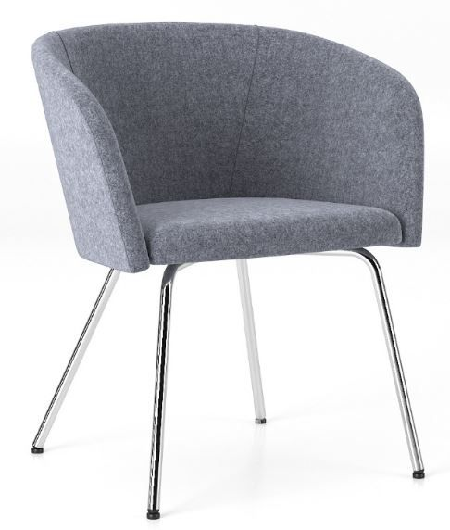

Wybarwienie tapicerek oraz elementów stalowych do uzgodnienia z Zamawiającym przed realizacją zamówienia.

3. - Biurko prostokątne z drewnianymi nogami

Wyposażenie pokoje nauki – 24 szt.
Wymiary:
- Szerokość - 120 cm
- Głębokość - 80 cm
- Wysokość - 75 cm

Opis wykonania biurka:
- Blat wykonany z płyty obustronnie laminowanej o klasie higieniczności E1, grubości 25 mm, oklejonej obrzeżem ABS grubości 2 mm kolor do uzgodnienia, profil krawędzi R 1,5 mm. Blat w kolorze dąb, grafit lub czarny.
- Stelaż biurka składający się z czterech nóg (dwóch mostów) metalowo-drewnianych, połączonych ze sobą za pomocą dwóch belek metalowych.
- Każdy most wykonany z jednej belki, odpowiednio giętej i spawanej, górna część mostu wykonana z profilu prostokątnego stalowego o przekroju 50 × 40 mm, malowanego proszkowo, dolna część wykonana z litego drewna bukowego wykończonego lakierem bezbarwnym.
- Dwie belki, biegnące pod blatem, w odległości 18,7cm od dłuższych krawędzi blatu każda. Belki łączone z blatem w min. dwóch miejscach (każda) za pomocą tworzywowych łączników. Belki wykonane z profili prostokątnych stalowych o przekroju 30x40 mm, malowane proszkowo. Zdj. poglądowe nr 1.
- Między blatem, a podstawą estetyczny dystans (prześwit) o wysokości około 8 mm.
- Belki z mostem skręcane, umożliwiające łatwy demontaż. Elementy łączone na zasadzie „metal-metal”.
- Do każdej z nóg montowane stopki o średnicy fi 40 mm, pozwalające na regulacje poziomu w zakresie +10 mm.

Posiadane dokumenty, które należy złożyć wraz z ofertą:
- Biurka wykonane wg normy: PN-EN 527-1, PN-EN 527-2
- Dokument potwierdzający spełnienie Rozporządzenia MPiPS z 1 grudnia 1998 (Dz.U. Nr 148,poz.973).
- Atest higieniczny na cały mebel.

Zdj. poglądowe nr 1
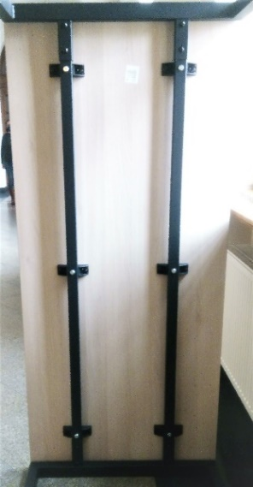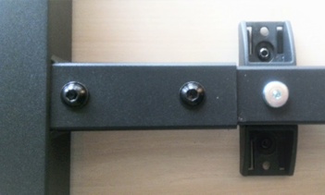
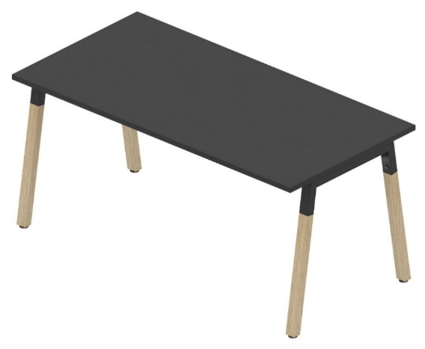
Wybarwienie mebli, elementów stalowych oraz drewnianych do uzgodnienia z Zamawiającym przed realizacją zamówienia.

4. – Siedzisko/sofa jednoosobowa (prawa)- 2 sztuki
Wybarwienie mebli do uzgodnienia z Zamawiającym przed realizacją zamówienia.
Siedzisko/Sofa o parametrach:
Wymiary:
- Wysokość całkowita: 820-860 mm
- Wysokość siedziska: 410-430 mm
- Wysokość oparcia: 410-430 mm
- Szerokość siedziska: 530-560 mm
- Szerokość całkowita: 740-760 mm
- Głębokość całkowita: 740-760 mm
- Głębokość siedziska: 530-560 mm
Budowa:
- Wytrzymałą metalowo-drewnianą konstrukcję obłożoną pianką ciętą
- Siedzisko wsparte na metalowej ramie
- 4 nogi o średnicy zawartej w przedziale: Ø40-50 mm, wykonane z drewna bukowego o przekroju okrągłym oraz profilu metalowego malowanego proszkowo na kolor czarny
- Siedzisko i oparcie w pełni tapicerowane. Oparcie uformowane pod kątem 90 st.
- Wymagana możliwość tapicerowania w różnych kolorach dla siedziska i oparcia w obrębie tego samego typu tkaniny.
- Szkielet siedziska ma być wykonany z min. trzech warstw pianki ciętej o grubości 9,5-13cm i gęstości min. 40kg/m3.
- Oparcie ma być wykonane z pianki ciętej o grubości 9,5-12 cm i gęstości min. 21 kg/m3.
- Poduszki siedziska i oparcia – mają być wykonane jako 2 niezależne moduły – połączone ze sobą.
- Metalowe łączniki niezbędne do integracji z innymi modułami z tego samego systemu meblowego.

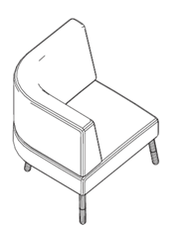

Siedziska/sofy z punktu 4, 5, 6, 7 tapicerowane tkaniną o parametrach nie gorszych niż:
- Gramatura: min. 400 g/m2
- Ścieralność: min. 100 000 cykli Martindala,
- Niepalność: wg EN 1021-1, EN 1021-2
- Kolorystyka: tkanina tapicerska – do wyboru min. 15 kolorów z wzornika producenta.
- Kolorystyka do wyboru przez Zamawiającego, przed podpisaniem umowy.

Wymagane dokumenty, które należy złożyć wraz z ofertą:
dokument potwierdzający spełnienie norm wytrzymałościowych zgodnie z PN-EN 16139

Wymagana jest możliwość integracji sof z punktów IV, V, VI, VII pomiędzy sobą oraz z innymi modułami z tego samego systemu meblowego, za pomocą metalowych łączników.
Ewentualna integracja poszczególnych sof zostanie uzgodniona z Zamawiającym przed rozpoczęciem montażu.

5. – Siedzisko/sofa jednoosobowa - 1 sztuka
Wybarwienie mebli do uzgodnienia z Zamawiającym przed realizacją zamówienia.
Siedzisko/Sofa o parametrach:
Wymiary:
- Wysokość całkowita: 830-850 mm
- Wysokość siedziska: 420-440 mm
- Wysokość oparcia: 420-440 mm
- Szerokość siedziska: 740-760 mm
- Głębokość całkowita: 740-760 mm
Budowa:
- Wytrzymała metalowo-drewniana konstrukcja obłożona pianką ciętą.
- Siedzisko wsparte na metalowej ramie.
- 4 nogi o średnicy Ø40-50 mm, wykonane z drewna bukowego o przekroju okrągłym oraz profilu metalowego malowanego proszkowo na kolor czarny.
- Siedzisko i oparcie w pełni tapicerowane
- Wymagana możliwość tapicerowania w różnych kolorach dla siedziska i oparcia w obrębie tego samego typu tkaniny.
- Szkielet siedziska ma być wykonany z min. trzech warstw pianki ciętej o grubości 9,5-13cm i gęstości min. 40kg/m3.
- Oparcie ma być wykonane z pianki ciętej o grubości 9,5-12 cm i gęstości min. 21 kg/m3.
- Poduszki siedziska i oparcia – mają być wykonane jako 2 niezależne moduły – połączone ze sobą.
- Metalowe łączniki niezbędne do integracji z innymi modułami z tego samego systemu meblowego.

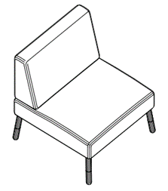

Siedziska/sofy z punktu 4, 5, 6, 7 tapicerowane tkaniną o parametrach nie gorszych niż:
- Gramatura: min. 400 g/m2
- Ścieralność: min. 100 000 cykli Martindala,
- Niepalność: wg EN 1021-1, EN 1021-2
- Kolorystyka: tkanina tapicerska – do wyboru min. 15 kolorów z wzornika producenta.
- Kolorystyka do wyboru przez Zamawiającego, przed podpisaniem umowy.

Wymagane dokumenty, które należy złożyć wraz z ofertą:
dokument potwierdzający spełnienie norm wytrzymałościowych zgodnie z PN-EN 16139

Wymagana jest możliwość integracji sof z punktów IV, V, VI, VII pomiędzy sobą oraz z innymi modułami z tego samego systemu meblowego, za pomocą metalowych łączników.
Ewentualna integracja poszczególnych sof zostanie uzgodniona z Zamawiającym przed rozpoczęciem montażu.

6 – Siedzisko/sofa jednoosobowa (lewa) - 2 sztuki
Siedzisko/sofa o parametrach:
Wymiary:
- Wysokość całkowita: 820-860 mm
- Wysokość siedziska: 410-430 mm
- Wysokość oparcia: 410-430 mm
- Szerokość siedziska: 530-560 mm
- Szerokość całkowita: 740-760 mm
- Głębokość całkowita: 740-760 mm
- Głębokość siedziska: 530-560 mm
Budowa:
- Wytrzymałą metalowo-drewnianą konstrukcję obłożoną pianką ciętą
- Siedzisko wsparte na metalowej ramie
- 4 nogi o średnicy zawartej w przedziale Ø40-50 mm, wykonane z drewna bukowego o przekroju okrągłym oraz profilu metalowego malowanego proszkowo na kolor czarny
- Siedzisko i oparcie w pełni tapicerowane. Oparcie uformowane pod kątem 90 st.
- Wymagana możliwość tapicerowania w różnych kolorach dla siedziska i oparcia w obrębie tego samego typu tkaniny.
- Szkielet siedziska ma być wykonany z min. trzech warstw pianki ciętej o grubości 9,5-13cm i gęstości min. 40kg/m3.
- Oparcie ma być wykonane z pianki ciętej o grubości 9,5-12 cm i gęstości min. 21 kg/m3.
- Poduszki siedziska i oparcia – mają być wykonane jako 2 niezależne moduły – połączone ze sobą.
- Metalowe łączniki niezbędne do integracji z innymi modułami z tego samego systemu meblowego.

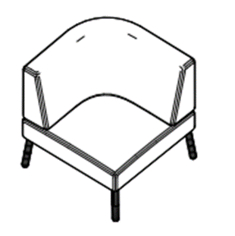
Siedziska/sofy z punktu 4, 5, 6, 7 tapicerowane tkaniną o parametrach nie gorszych niż:
- Gramatura: min. 400 g/m2
- Ścieralność: min. 100 000 cykli Martindala,
- Niepalność: wg EN 1021-1, EN 1021-2
- Kolorystyka: tkanina tapicerska – do wyboru min. 15 kolorów z wzornika producenta.
- Kolorystyka do wyboru przez Zamawiającego, przed podpisaniem umowy.

Wymagane dokumenty, które należy złożyć wraz z ofertą:
dokument potwierdzający spełnienie norm wytrzymałościowych zgodnie z PN-EN 16139

Wymagana jest możliwość integracji sof z punktów IV, V, VI, VII pomiędzy sobą oraz z innymi modułami z tego samego systemu meblowego, za pomocą metalowych łączników.
Ewentualna integracja poszczególnych sof zostanie uzgodniona z Zamawiającym przed rozpoczęciem montażu.

7 - Sofa dwuosobowa ze stolikiem - 1 szuka
Wybarwienie mebli do uzgodnienia z Zamawiającym przed realizacją zamówienia.
Wymiary:
- Wysokość całkowita: 820-860 mm
- Wysokość siedziska: 410-430 mm
- Wysokość oparcia: 410-430 mm
- Szerokość całkowita: 1850-1900 mm
- Głębokość całkowita: 740-760 mm
Budowa:
- Wytrzymałą metalowo-drewnianą konstrukcję obłożoną pianką ciętą
- Siedzisko i oparcie w pełni tapicerowane
- Siedziska wsparte na metalowej ramie
- Siedziska i stolik na 4 wspólnych nogach + 1 dodatkowa noga wspierająca sam stolik
- Stolik umiejscowiony na środku, na wspólnej podstawie pomiędzy dwoma jednakowymi siedziskami
- Stolik prostokątny o szerokości blatu zawartej w przedziale 360-380 mm i głębokości 740-760 mm
- Blat stolika wykonany z płyty wiórowej o grubości min. 18 mm, pokrytej obustronnie laminatem HPL
- Blat montowany w ramie wykonanej z litego drewna bukowego nieznacznie wystającej nad blat utrudniając wypadnięcie kładzionych na stolik przedmiotów.
- 4 nogi o średnicy zawartej w przedziale: Ø40-50 mm, wykonane z drewna bukowego o przekroju okrągłym oraz profilu metalowego malowanego proszkowo na kolor czarny
- Nogi usytuowane pod kątem do podłoża, odstęp między spodem siedziska a podłożem powinien się zawierać w przedziale: 240-260 mm
- Wymagana możliwość tapicerowania w różnych kolorach dla siedziska i oparcia w obrębie tego samego typu tkaniny.
- Szkielet siedziska ma być wykonany z min. trzech warstw pianki ciętej o grubości 9,5-13cm i gęstości min. 40kg/m3.
- Oparcie ma być wykonane z pianki ciętej o grubości 9,5-12 cm i gęstości min. 21 kg/m3.
- Poduszki siedziska i oparcia – mają być wykonane jako 2 niezależne moduły – połączone ze sobą.
- Metalowe łączniki niezbędne do integracji z innymi modułami z tego samego systemu meblowego.

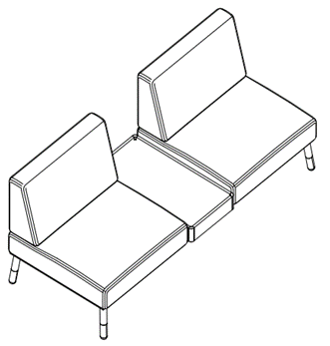

Siedziska/sofy z punktu 4, 5, 6, 7 tapicerowane tkaniną o parametrach nie gorszych niż:
- Gramatura: min. 400 g/m2
- Ścieralność: min. 100 000 cykli Martindala,
- Niepalność: wg EN 1021-1, EN 1021-2
- Kolorystyka: tkanina tapicerska – do wyboru min. 15 kolorów z wzornika producenta.
- Kolorystyka do wyboru przez Zamawiającego, przed podpisaniem umowy.

Wymagane dokumenty, które należy złożyć wraz z ofertą:
dokument potwierdzający spełnienie norm wytrzymałościowych zgodnie z PN-EN 16139

Wymagana jest możliwość integracji sof z punktów IV, V, VI, VII pomiędzy sobą oraz z innymi modułami z tego samego systemu meblowego, za pomocą metalowych łączników.
Ewentualna integracja poszczególnych sof zostanie uzgodniona z Zamawiającym przed rozpoczęciem montażu.

8 – Szafa metalowa na odzież roboczą 1800x400x500
Pom. Socjalne Pokojowych – 2 sztuki
Specyfikacja:
Metalowe szafy ubraniowe jednodrzwiowe bez nóżek.
Wszystkie elementy szafy wykonane z blachy 0,5mm.
Komora szafy ubraniowej podzielona na dwa przedziały, umożliwiające oddzielenie odzieży ochronnej od codziennej.
Metalowa szafa ubraniowa wyposażona jest w plastikowy drążek na wieszaki ubraniowe, haczyk na ręcznik, lusterko oraz samoprzylepny plastikowy wizytownik. Światło pomiędzy półką wewnętrzną a wieńcem 300mm.
Drzwi szafki ubraniowej zamykane na zamek cylindryczny z ryglowaniem w jednym punkcie. Szafa w kolorze popielatym
Zgrzewana konstrukcja szafy oparta na profilach zamkniętych zapewnia jej sztywność .
Szafki bhp metalowe w standardzie mają instalowane zamki kluczowe w systemie tzw MASTER.
Do zamka kluczowego dołączone są 2 klucze.

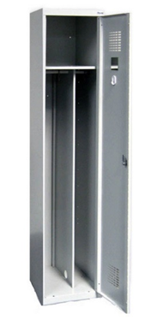
Zdjęcie poglądowe

9 – Biurko warsztatowe -1 sztuka
Specyfikacja:
Biurko warsztatowe o wymiarach 1600x800x755 mm.
Stelaż biurka wykonany ze stalowych profili zamkniętych o przekroju czworokątnym za stopkami wyrównującymi wysokość, szafki szufladowe wykonane z blachy stalowej, wszystkie elementy stalowe malowane proszkowo na kolor jasnoszary RAL 7035. Blat roboczy wykonany z płyty wiórowej o grubości 25 mm z powłoką z tworzywa w kolorze jasnoszarym.
Biurko wyposażone w dwie szafki z łącznie 5 szufladami. W jednej z nich znajduje się jedna szuflada przystosowana do teczek zawieszkowych formatu A4. Pozostałe szuflady płytkie. Szuflady zamykane od frontu, lekko przesuwające się o wym. szer. 460 mm x głęb. 570 mm.
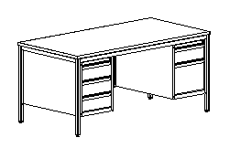
Rysunek poglądowy

